JARO KLEPE NA DVEŘE

Povídáme si doma s dětmi:

- Přečtěte si s dětmi pohádku o jarním sluníčku. Ptejte se dětí na různé otázky. Např.: “Jakou mělo sluníčko práci první den?”
- Přečtěte si s dětmi příběh o Jaru. Nechte děti, ať dosazují slova do pohádky pomocí obrázků. Ptejte se svých dětí na otázky, např.: “Jak se jmenoval Kocourek?”, “Co kocourku polechtalo?”, “Co kocourek zahlédl?”.
- Prohlédněte si s dětmi obrázky květin. Nechte dítě ať určí barvu květiny. Společně květiny pojmenujte. Popovídejte si o tom, jak se mění příroda. Například: “Začínají kvést stromy.” “Kvetou první květiny.” “Jakou květinu vidíme růst první? Sněženku”
- Procvičujte s dětmi dny v týdnu, měsíce.

Společné tvoření a úkoly:

- Omalovánky k tématu.
- Pracovní listy
- Píseň (Jaro už je tu)
- Báseň:
Sluníčko nám vykukuje,
příchod jara oznamuje.
Už tu bude brzo s námi,
začíná to sněženkami.
Přidají se bledulky,
pro kluky i pro holky.
Pojďte vyrazíme ven,
přivítat tu jarní den!

POHÁDKA O JARNÍM SLUNÍČKU
Vykouklo sluníčko za bílým obláčkem, který plul po modré obloze. Sluníčko se protáhlo, zamrkalo a usmálo se na svět. Letos nastal jarní čas nějak brzy, ale kytičky už vykukují z hlíny, ptáčci začínají zpívat tak se sluníčko dalo do práce. Rozzářilo se na celou oblohu, zahnalo obláčky a začalo pomalu prohřívat zem. A jaro může začít.
Další den však bylo pošmourné ráno plné mraků a sluníčku dalo moc práce najít aspoň skulinku a nakouknout na svět. Mraky měly však převahu a tak sluníčko raději nabíralo síly, aby mraky přemohlo další den.
A skutečně, další ráno se sluníčko plnou silou nadechlo a mraky se polekaly a na mnoha místech se potrhaly a sluníčko s úsměvem posvítilo na nový den. Všimlo si, že ptáčků i kytiček zase trochu přibylo, objevilo se i několik berušek, které také zvědavě nahlédly, jestli už je dost teplo aby se mohly proletět. A tak jaro pokračovalo.
Brzy se všechno začalo zelenat, bzučely včelky a bylo stále tepleji. Sluníčko z jasné oblohy sledovalo jak se mu práce daří a spokojeně se usmívalo, protože jaro je tu.

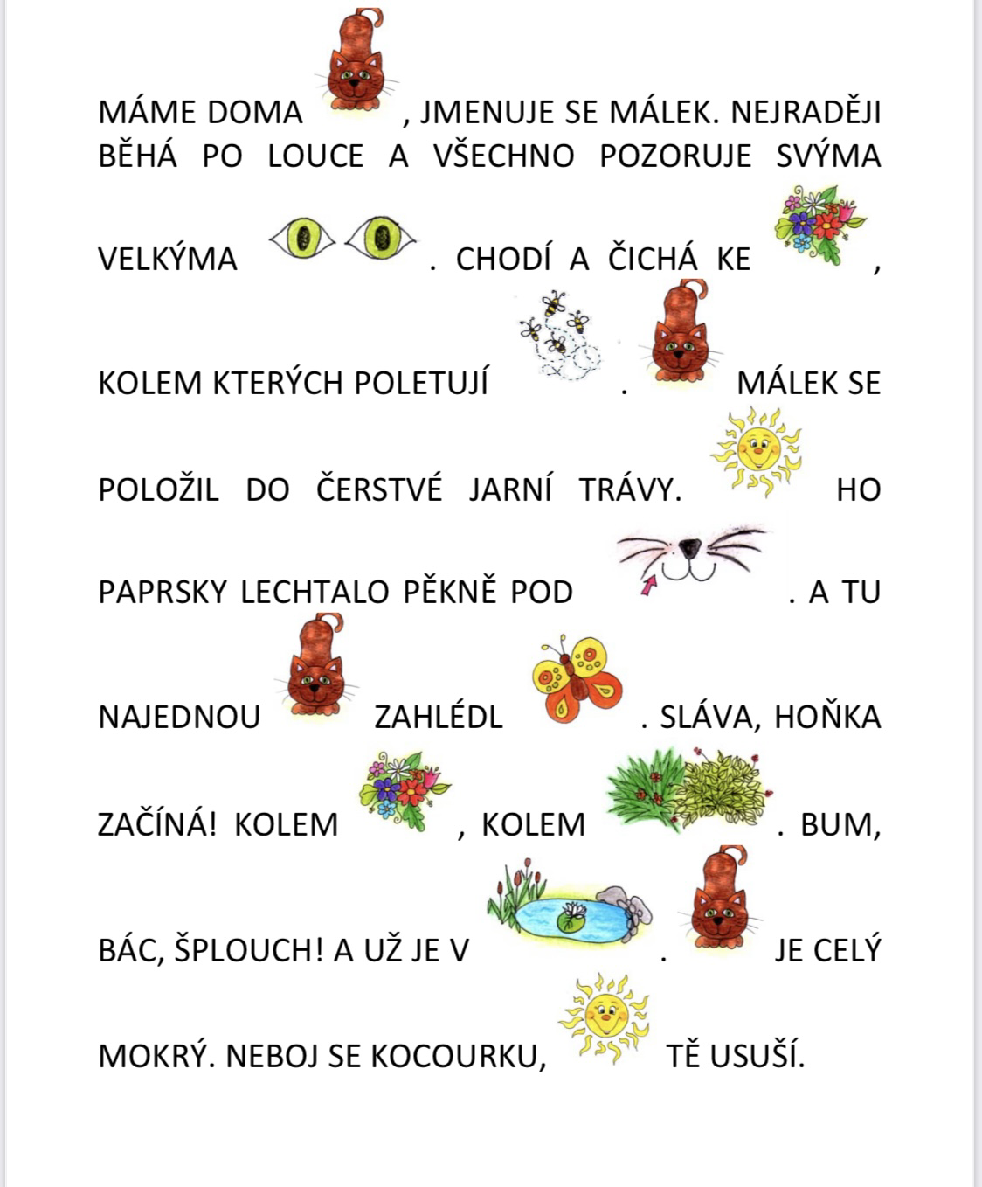

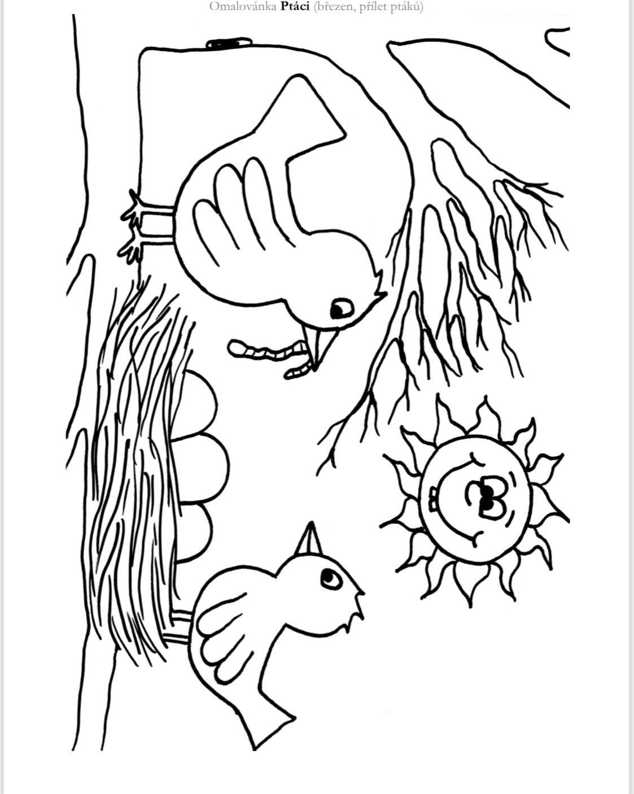

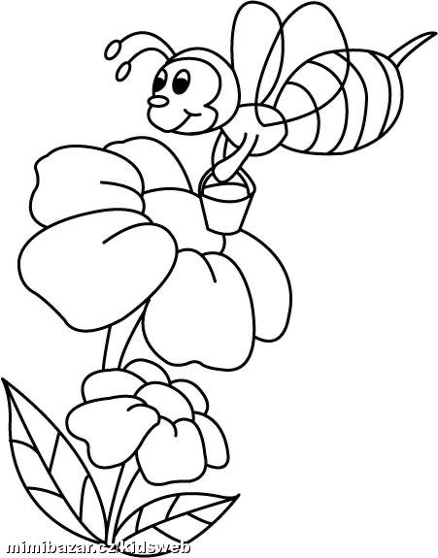

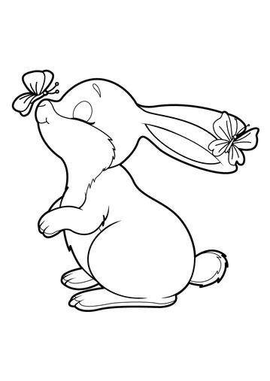
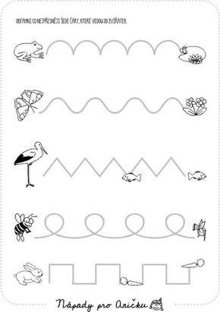
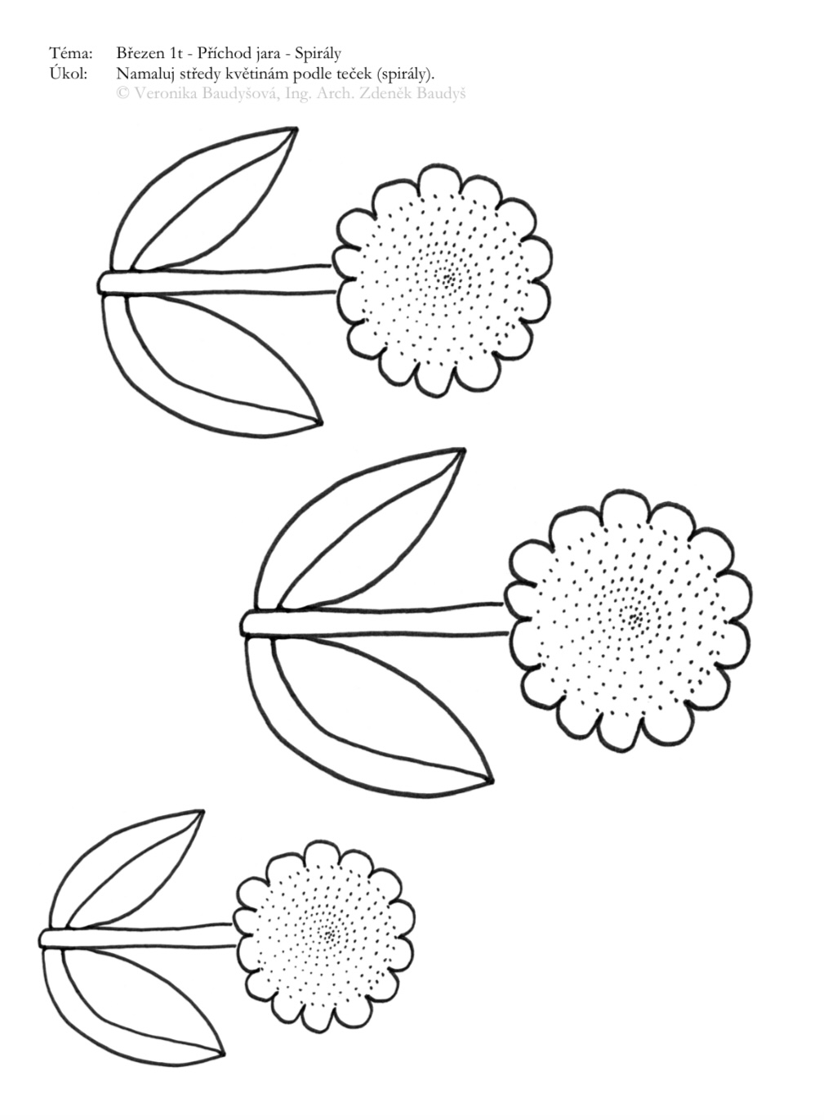
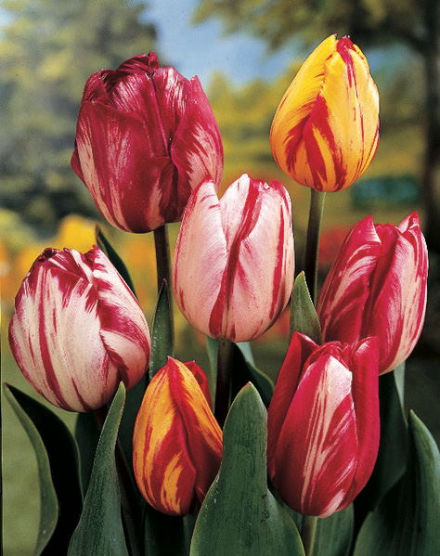
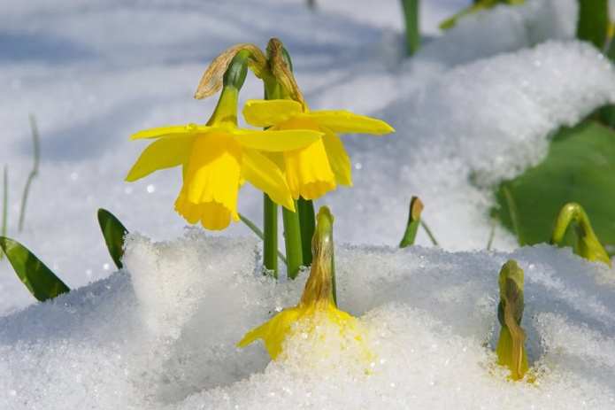

Narcisy

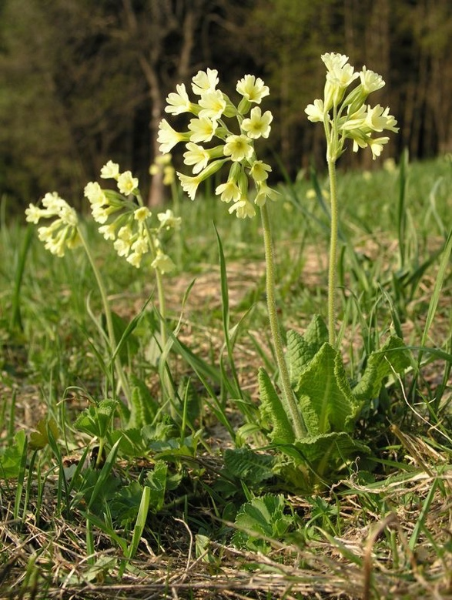
Tulipány

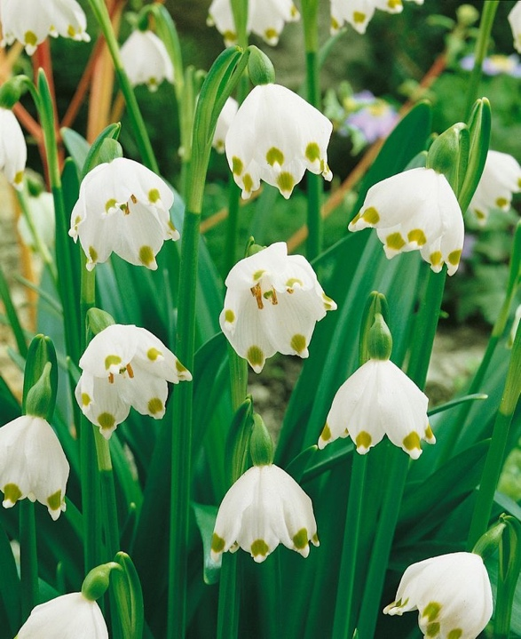

Prvosenka Jarní

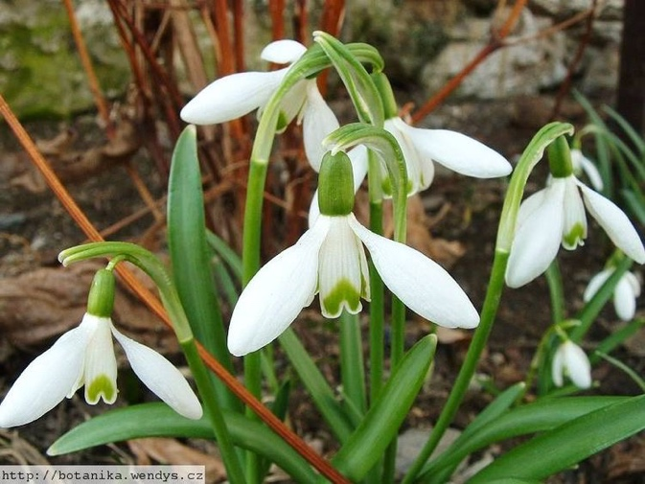
Bledule

Sněženky

